JUGO-Kompakt
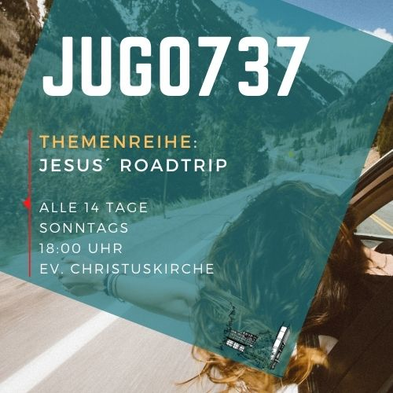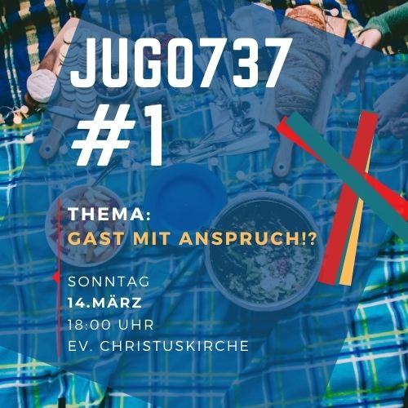
Idee:
- Alle 14 Tage einen 30-minütigen Jugo
- Jugo 737 kommt daher, dass 73765 unsere Postleitzahl ist (hat nichts mit Flugzeugen zu tun, obwohl das hier auch passen würde, wir liegen direkt am Flughafen Stuttgart)
Schafft Identifikation im Ort
- Die Predigt wird im Laufe der Woche auf YouTube hochgeladen.
Zielgruppe: Konfi +
Weitere Elemente:
- Christliche Memes
- Emoji der Woche
- Gewinnspiel (Buch als Preis, oder Döner …)
- Das Ganze als Diashow ca. 5-10 min. vor Beginn in Dauerschleife, um die Wartezeit zu überbrücken und eine entspannte Atmosphäre zu schaffen
Themen/Texte:
- Evtl. Themenreihe
- Abgeschlossene Themenreihe
  - 5x Petrus
  - 6x Mose
  - 7x…

Ablauf eines JUGO-Kompakt:
Zeit | Programm | Bemerkung | Wer?
18:00 | Lied | - Musikvideo  - Oder Git./Ges./ Cajon
18:03 | Begrüßung & Votum | „Wir feiern diesen Gottesdienst im Namen des Vaters…“ | Moderation
18:05 | Vorstellung des Ablaufs  Evtl. 3 Fragen an… /Aktion/ Gewinnspiel | „3 Fragen an…“ stellt den Prediger durch 3 kurze und gerne witzige A-oder-B-Fragen den Leuten vor.  z.B..: Lieber Einkaufszentrum oder lieber Flohmarkt? | Moderation/ Prediger
18:08 | Thema wird vorgestellt | Jesus´ Roadtrip  darum geht’s… | Prediger
18:09 | Bibeltext wird vorgelesen | - Situation um den Text  - Per Beamer | Prediger
18:12 | Input | - Max. 10 min. | Prediger
18:22 | Gebet |  | Prediger
18:22 | Infos |  | Moderator
18:24 | Lied |  | Band
18:27 | Segen |  | Prediger
18:27 | Lied |  | Band
18:30 | Ende | - PowerPoint-Verabschiedung  - Musik über Boxen | Technik

Mitarbeitende:
- Moderation
- Ordner (kann auch Moderation sein dann kennen die Teens sie/ihn schon etwas…)
- Technik (Beamer/ Präsentation/ Micros)
- Gastprediger/in einladen
- Konfis als MA anfragen können Ordnerdienste oder Beamer übernehmen
- Mindestens 2 MA notwendig, 3-4 wäre entspannt!

Themenideen
5 Verse maximal bei den Bibeltexten.
- Maria und Martha Lukas 10,38-42
- Verlorenen Groschen Lukas 15, 8-10
- Niemand kann zwei Herren dienen (Treue!) Lukas 16, 10-13
- Die zehn Aussätzigen Lukas 17, 11/14-19
- Das Vaterunser (wie geht beten?) Lukas 11,1-4
- Zachäus (Jesus mit Freude aufnehmen) Lukas 19, 1/5-10
Open-Air Jugo
- Das Ganze lässt sich sehr gut auch im Freien durchführen
- Man benötigt nur eine Box mit einem Micro
- Außerdem eine laute Musikbesetzung
- Stühle/ Hocker
- Zack fertig: OpenAir-Jugo

Ablauf 1. MA-Treffen:
- Warum machen wir das?
  - Begegnung ermöglichen
  - Rauskommen
  - Konfis analoge Angebote machen und Gottesdiensterfahrung verbessern
- Ablauf besprechen
- Welche Aufgaben?
  - Ordner/in
  - Moderation
  - Technik (Beamer)
  - Fun Facts, Emoji der Woche (immer ein seltenes oder merkwürdiges Emoji nehmen und eventuell für Posts nutzen)…
- Fragen klären
Gedanken zu 1.:
„Wenn ich auch im Finsteren sitze, so ist doch der Herr mein Licht!“ – Micha 7,8
- Dieses Licht unter die Leute bringen
- Lichtblick im langweiligen Alltag sein
- Gemeinsam was aufziehen!
- Gestaltungsfreiraum/ Experimente sind erwünscht!

Hilfreiche Links:
- https://www.youtube.com/watch?v=zaGKMzVXQok&list=PLElFHqz-rjx527n3K95ILttN_WBFp3dJS (Bibel-Projekt zum Lukasevangelium)
- https://www.youtube.com/channel/UCgc7PtX5kUHSvxPEo-YSyfg (Predigten aus Neuhausen)

JUGO-Kompakt-Idee erstellt von:
Ev. Kirchengemeinde Neuhausen a.d.F.; Jugendreferent Marius Zellfelder, Dietrich-Bonhoeffer-Straße 7, 73765 Neuhausen auf den Fildern; marius.zellfelder@elkw.de

